**İNSAN AKTİVİTELERİNİN SINIFLANDIRILMASI**

İsmail Can BÜYÜKTEPE

1850024008

ismailcanbuyuktepe@gmail.com

# ÖZET

Son yıllarda ivmeölçer ve açıölçer sensörlerin kullanımının artması insan aktivitelerinin tanımlanması için bir çalışma alanı oluşturmuştur. Bu konu makine öğrenmesi yöntemleri kullanılarak çözülmeye çalışılmaktadır. Bunun için elde edilen sinyallerden farklı özellikler çıkartılarak aktiviteye özgü özelliklerin elde edilmesi ve bu özelliklerin sınıflandırılması şeklinde çözülmektedir. Bu çalışmada 4 farklı insan aktivitesinin zaman ve frekans uzayı özellikleri çıkartılmış ardından elde edilen özellik setine uygun ön işlem adımı uygulanmış, daha sonra PCA ve Fisher’ LDA yöntemleri ile boyut azaltımı gerçekleştirilmiş. Elde edilen özellik setine k-NN sınıflandırıcı ve perceptron sınıflandırıcıları tasarlanmış ve sınıflandırma işlemi gerçekleştirilmiştir. Bu çalışmada bu yöntemlerin farklı parametreler ile kullanılarak sınıflandırma başarıları incelenmiş ve sonuçları gösterilmiştir.

## ANAHTAR KELİMELER

İnsan aktive tanımlama, Özellik çıkartımı, PCA(Principle Component Analysis), Fisher’s Linear Discriminant Analysis, k-NN sınıflandırıcı, Gradient Descent Method , Kessler’s Reconstruction.

**1. GİRİŞ**

Sensör teknolojilerinin gelişmesi ve maliyetlerin azalması ve ivmeölçer, açıölçer sensörlerinin giyilebilir cihazlar ile kullanılması insan faaliyetlerinin algılanabilir olmasında önemli araştırmalara kapı açmıştır. Ayrıca bu sensörlerin mobil cihazlarla entegre olarak gelmesi ve hassasiyetlerinin yeterli olması araştırmacıların bu verileri kolaylıkla toplanmasına ve üzerlerinde analiz yapabilmesine olanak sağlamaktadır. Bu gelişmeler ile mobil uygulama noktasında mobil asistanların gelişmesinde ve daha doğru aktivite takibinin gerçekleştirilmesine olanak sağlayan sağlık asistan programlarının gelişmesine öncülük etmektedir.

Elde edilen verilerin sınıflandırılması için makine öğrenmesi algoritmaları aktif olarak kullanılmaktadır. Literatürde farklı makine öğrenmesi algoritmaları önerilmiştir. Bu algoritmaların aktiviteleri sınıflandırma noktasında farklı başarı oranları mevcuttur. Bu başarılar çalışma yapan her araştırma grubunun topladığı verilere ve uygulamaya göre çeşitlenmektedir.

**2. Veri Seti**

Bu çalışmada “MobiAct V2.0” veri seti kullanılmıştır. Bu veri seti 2 farklı senaryo içermektedir. Senorya-1 Düşme Algılama üzerine oluşturulmuştur. Senaryo-2 ise İnsan Aktivitelerinin tanınması üzerine oluşturulmuştur. Bu çalışmada senaryo-2 verileri üzerine çalışılmıştır. Bu senaryo 11 farklı aktiviteye ait ivme ve açı verileri mevcuttur. Her aktivite için toplan 60 aday üzerinden veri toplanmıştır. Ayrıca her aktivite için farklı sayıda deneme ve verilerin uzunlukları farklıdır.

Bu veri seti Samsung Galaxy S3 cep telefonu kullanılarak toplanmıştır. Cihaz içerisinde kullanılan LSM330DLC sensörü 3 eksen ivme ve açı bilgisi sağlamaktadır. İvme sensörü için örnekleme frekansı 87Hz Açı ölçer için örnekleme frekansı 200Hz’dir. Bu çalışmada 11 sınıflı problem 4 sınıflı bir problem olarak ele alınmıştır. Ayrıca sadece ivme bilgisi kullanılarak sınıflandırma işlemi yapılmıştır. Sınıflara ait bilgiler tablo-1’de sunulmaktadır.

|  |  |  |  |  |
| --- | --- | --- | --- | --- |
| Code | Activity | Trials | Duration | Description |
| STD | Standing | 1 | 5m | Standing |
| WAL | Walking | 1 | 5m | Normal Walking |
| JOG | Jogging | 3 | 30s | Jogging |
| JUM | Jumping | 3 | 30s | Cont. Jumping |

*Tablo-1: Veri bilgileri*

**3. Kullanılan Yöntem**

Ele alınan 4 sınıflı problem için her bir sınıfa ait verilerden zaman ve frekans uzayına ait bilgiler kullanılarak 2 farklı özellik matrisi elde edildi. Zaman ve frekans uzayı için elde edilen matris boyları 33 boyutludur. Yani her iki uzay için farklı özellik çıkarımı yöntemleri kullanıldı. Daha sonra elde edilen bu özellik matrisleri üzerinde outlier çıkartımı işlemi gerçekleştirildi. Outlier çıkartımı işlemi için gelen her bir özellik için ±3σ sınırı koşulu uygulanmış ve bu sınır dışında kalan özellik örnekleri veri kümesinden çıkartılmıştır. Daha sonra outlier’dan kurtarılan veri kümesi üzerinde her bir özelliğin farklı aralıklarda değer alması sınıflandırmada kullanılan algoritmaları etkileyebilmektedir. Bunu engellemek için dinamik aralığı [0 1] arasına taşınması sağlanmıştır. Daha sonra özellikler arasındaki ilişkiyi analiz edebilmek için “Pearson İlişki Katsayıları” bulunmuş. Bu katsayılar [-1 +1] arasındadır ve hangi özelliklerin birbirleri ile ilişkili olduğunun analizi yapılmasına olanak sağlamaktadır. Eğer elde 2 özellik arasındaki ilişki +1 yakınsa bu iki özellik birlikte artma özelliği gösterir. Aynı şekilde bu katsayı -1 yakın bir değer verirse o zaman bu iki özellik birbiri ile zıt ilişkilidir. Bu özellik kullanılarak bir özellik seti oluşturulmuştur ve bu seçimin sınıflandırmaya etkisi incelenmiştir. Bu seçimin dışında, başta elde edilmiş özellik setlerine farklı boyut azaltma yöntemleri uygulanmıştır. Burada kullanılan yöntemler PCA (Principle Component Analysis), diğer yöntem ise Fisher’s Linear Discriminant Analysis yöntemleridir. Burada PCA yöntemi için farklı sayıda eigenvalue seçilmiş ve farklı boyutlarda sınıflandırma başarısı gözlemlenmiştir. Fisher’s Yöntemi ise c sınıflı bir problemi (c-1) boyutuna indirgeyerek bu problem için 3 boyuta indirgemiş ve sınıflandırma başarısı tasarlanan sınıflandırıcılar için incelenmiştir. Uygulanan yöntem ve analiz metodları blok diyagram olarak aşağıda verilmiştir.

Classification

Dim. Red.

Feature Ext.

Feature Pro.

*Tablo-2: Yöntem Akışı*

**ÖZELLİK ÇIKARIMI (FEATURE EXTRACTION)**

**I.** **Zaman Uzayı (Time Domain)**

Tablo-1’de verilen farklı uzunlukta ki 4 sınıf için zaman uzayında özellik çıkarımı işlemi şu şekilde gerçekleştirildi. İvme dataları 1 saniyede 87 örnek kaydedilecek şekilde toplanmıştır. Burada literatürdeki çalışmalar incelenmiş ve çalışmalarda 2-3 saniye arasında değişen sürelere karşılık gelen boyutlarda pencereler kullanılarak veriden özellik çıkartımı işlemi gerçekleştirilmektedir. Bu çalışmada ise 2.5 saniye ye karşılık gelen 218 nokta uzunluğunda bir dikdörtgen pencere kullanılmış ve %50 oranında 109 örneğe karşılık gelen overlap kullanılmıştır. Yani aşağıdaki görselde gösterildiği gibi her bölümden elde edilen 2.5 saniyelik sinyaller üzerinden farklı özellikler çıkartılmıştır.

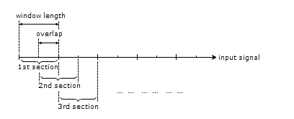

Zaman uzayında her bir eksen için 9 farklı özellik çıkarımı işlemi uygulanmıştır. Burada toplamda 33 boyutlu bir zaman uzayı özellik matrisi elde edildi.

1. **Mean:** Her bir sınıf için elde edilen 2.5sn’lik pencerelerin her eksen için ortalama değeri aşağıdaki gibi hesaplanmıştır. Burada N = 218 ve x[n] ise her eksen için sinyalin n. indeksde ki değerini ifade etmektedir.

$$µ_{x,y,z}=\frac{1}{N}*\sum_{n=1}^{N}{\left(x[n]\right)}$$

1. **Standart Sapma:** Her bir sınıfın için elde edilen 2.5sn’lik pencerelerin her eksen için standart sapma değeri aşağıdaki gibi hesaplanmıştır. Burada N = 218 ve x[n] ise her eksen için sinyalin n. indeksde ki değerini ifade etmektedir.
$$σ_{x,y,z}=\sqrt{\frac{1}{N-1}\sum_{n=1}^{N}{{|x\left[n\right]- µ_{x,y,z}|}^{2}}}$$

2. **Medyan :** Her bir sınıf için elde edilen 2.5sn’lik pencerelerin her eksen için medyan değeri hesaplanmıştır.
3. **Max-Min Değeri :** Her bir sınıf için elde edilen 2.5sn’lik pencerelerin her eksen için max ve min değeri aşağıdaki gibi hesaplanmıştır.

$${max⁡}_{i}=\arg{\max{\{x_{i}}}[n]\} i=x,y,z eksenleri$$

$${min⁡}_{i}=\arg{\min{\{x_{i}}}[n]\} i=x,y,z eksenleri$$

1. **Sıfır kesme Oranı:** Her bir sınıf için elde edilen 2.5sn’lik pencerelerin her eksen için sıfırı kesme oranı hesaplanmıştır.
2. **RMS Hesabı:** Her bir sınıf için elde edilen 2.5sn’lik pencerelerin her eksen için rms (root mean square) değeri aşağıdaki gibi hesaplanmıştır. Burada N = 218 ve x[n] ise her eksen için sinyalin n. indeksde ki değerini ifade etmektedir.

$$x_{{RMS}_{x,y,z}}[n]=\sqrt{\frac{1}{N}\sum_{n=1}^{N}{{|x\left[n\right]|}^{2}}}$$

**e- Skewness (3. moment):** Her bir sınıf için elde edilen 2.5sn’lik pencerelerin her eksen için 3. Moment değeri aşağıdaki gibi hesaplanmıştır. Burada N = 218 ve x[n] ise her eksen için sinyalin n. indeksde ki değerini ifade etmektedir.

$${skewness}_{i}=\frac{1}{N-1}*\frac{\sum_{n=1}^{N}{{\left(x_{i}\left[n\right]-µ_{i}\right)}^{3}}}{{σ_{i}}^{3}} , i=x,y,z eksenleri$$

Skewness bilgisi elde edilen dağılımın normal dağılıma göre simektriklik bilgisi hakkında bilgi vermektedir. Normal dağılım mükemmel simetrik olarak kabul edilir ve skewness bilgisi 0’dır.

1. **Kurtosis (4. moment):** Her bir sınıf için elde edilen 2.5sn’lik pencerelerin her eksen için 4. Moment değeri aşağıdaki gibi hesaplanmıştır. Burada N = 218 ve x[n] ise her eksen için sinyalin n. indeksde ki değerini ifade etmektedir.

$${kurtosis}_{i}=\frac{1}{N-1}*\frac{\sum_{n=1}^{N}{{\left(x_{i}\left[n\right]-µ_{i}\right)}^{4}}}{{σ_{i}}^{4}} , i=x,y,z eksenleri$$

Bu özellik dağılımın basıklığı hakkında bilgi verir. Normal dağılım kurtosis değeri 3’tür ve genellikle dağılımın kurtosis değeri normal dağılımla karşılaştırılarak yorumlanır.

1. **AR Model:** Her bir sınıf için elde edilen 2.5sn’lik pencerelerin her eksen için 2. Dereceden AR model katsayı değerlerini yule-walker eşitliğini çözerek aşağıdaki gibi hesaplar. Burada N = 218 ve x[n] ise her eksen için sinyalin n. indeksde ki değerini ifade etmektedir.

$$\left(\begin{matrix}r_{0} & ⋯ & r_{P-1} \\ ⋮ & ⋱ & ⋮ \\ r_{P-1} & ⋯ & r_{0}\end{matrix}\right)\left(\begin{matrix}a_{1} \\ ⋮ \\ a_{P}\end{matrix}\right)=-\left(\begin{matrix}r_{1} \\ ⋮ \\ r_{P}\end{matrix}\right)$$

$$R*a= -r$$

$$a= -R^{-1}*r$$

p=2 için a katsayıları hesaplanmıştır ve özellik olarak kullanılmıştır.

Zaman uzayı özellik çıkarım işlemi tamamlanmıştır. Daha sonra frekans uzayında özellik çıkarımı gerçekleştirilmiştir.

**II.** **Frekans Uzayı (Frequency Domain)**

Frekans uzayı özellik çıkarımı için önce her sınıf için toplanan datalardan özelliklerin örnek sayılarını eşitlemek amacıyla veri uzunluğu 5 dakika olan STD ve WAL sınıfları için öncelikle 300 saniye olan toplam uzunlukları 30 saniye olacak şekilde 10 eşit parçaya dikdörtgen pencere kullanılarak bölünmüş ve elde edilen her parçanın hamming perncere kullanılarak 2.5 saniyelik bölümlerine %75 overlap olucak şekilde Welch PSD kestirim yöntemi uygulanmıştır. Aynı şekilde toplam uzunluğu 30 saniye olan JOG ve JUM sınıfları için uzunluğu 10 saniye olan 10 eşit parça dikdörtgen pencere kullanılarak elde edilmiştir. Daha sonra hamming pencere kullanılarak 2.5 saniyelik bölümlerine %75 overlap olucak şekilde welch PSD kestirim yöntemi uygulanmıştır. Daha sonra elde edilen kestirimin 8 tepe noktasının değeri özellik olarak kullanılmıştır. Ayrıca spektral min ve ortalama değerleri her eksen için özellik olarak kullanılmıştır.

1. **Welch Güç Spektral Yoğunluğu Kestirimi**

Welch metodu ile örtüşen bloklara ayrılan sinyalin her bir bloğuna ait periodogram hesabı yapılır ve bu PSD lerin ortalaması alınarak hesaplanır. Welch metodun da varyans periodograma göre azdır.

$$S_{welch}=\frac{1}{M}\sum_{i=1}^{M}{\frac{1}{P}*\frac{1}{N}}*{|\sum_{n=0}^{N-1}{x_{r}\left[n\right]*w\left[n\right]*e^{-iωn}}|}^{2}$$

Modified Periodogram

$$P=\frac{1}{M}\sum_{n=0}^{N-1}{{|w(t)|}^{2}}$$

Filtre Normalizasyon terimi

Aşağıda her sınıf için welch psd kestirim sonucu verilmektedir.

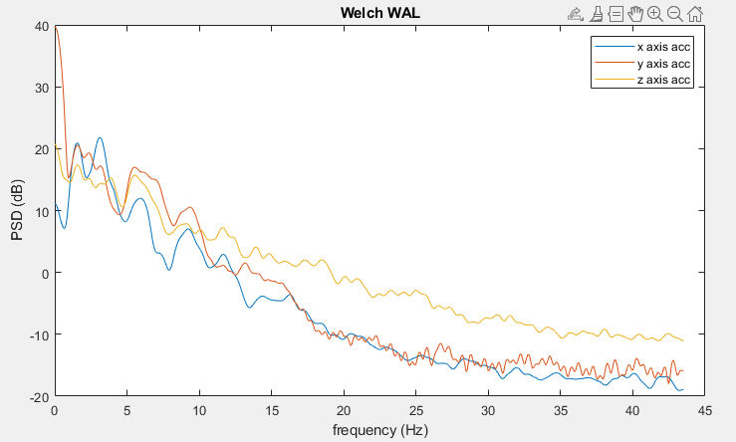

Şekil 1:WAL denek-1 30 sn nfft=4096

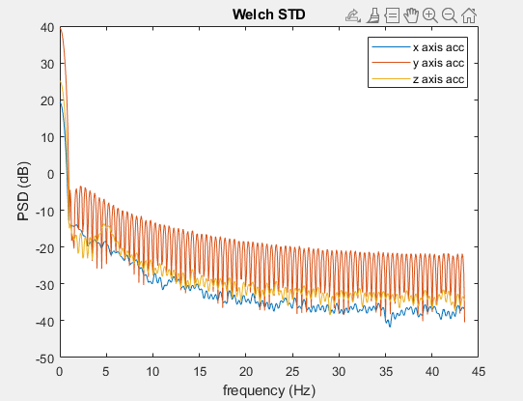

Şekil 2: STD denek-1 30 sn nfft=4096

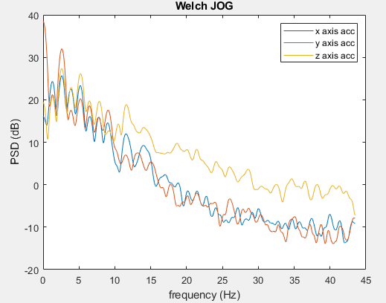

Şekil 3:JOG denek-1 10 sn nfft:1024

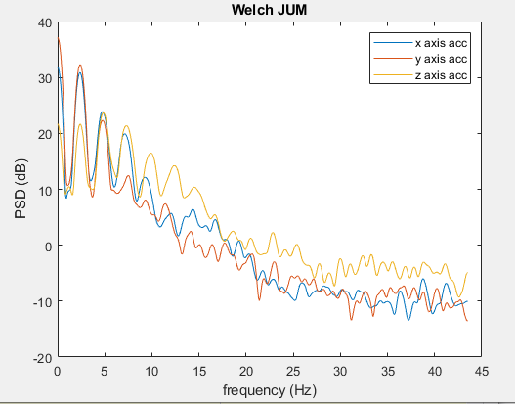

Şekil 4:JUM denek-1 10 sn nfft=1024

Özellikler çıkartıldıktan sonra özellik işleme adımı zaman ve frekans uzayında ayrı ayrı uygulanmış ve özellik matrisleri elde edilmiştir.

**ÖZELLİK İŞLEME (FEATURE PROCESSING)**

Elde edilen özellik matrisleri üzerinde ilk önce outlier tespiti gerçekleştirildi. Bu işlem herbir özellik için ±3σ içinde olup olmaması durumu kontrol edilerek outlier çıkarımı işlemi yapıldı. Daha sonra her bir özelliğin farklı dinamik aralıkta dağılması sebebiyle max-min normalizasyon işlemi gerçekleştirildi.

$${\overline{x}}_{i,n}= \frac{x_{i,n}-min\{x_{1:S,n}\}}{max\left\{x_{1:S,n}\right\}-min\{x_{1:S,n}\}}$$

i=1, 2, 3, … ,S (örnek sayısı)

n=1, 2, 3, … ,D (özellik sayısı)

Zaman ve frekans uzayı özellik matrisleri için bu işlemler sırasıyla uygulandı. Elde edilen veri setleri shuffle edildi. Daha sonra sınıflandırma işlemi için toplam verinin %70’i eğitim %30 ‘u test olacak şekilde ayrıldı ve elde edilen toplam özellik örnek sayıları her iki uzay için aşağıda verildi.

|  |  |  |  |  |  |
| --- | --- | --- | --- | --- | --- |
| Veri Seti | Toplam Örnek Sayısı | STD sayısı | WAL sayısı | JOG Sayısı | JUM Sayısı |
| RawFeature | 36538 | 15775 | 11996 | 4434 | 4333 |
| cleanFeature | 30183 | 13629 | 9113 | 3696 | 3745 |

*Tablo-3: Zaman Uzayı Özellik matrisi nokta sayısı*

|  |  |  |  |  |  |
| --- | --- | --- | --- | --- | --- |
| Veri Seti | Eğitim Örnek Sayısı | Eğitim-STD sayısı | Eğitim-WAL sayısı | Eğitim-JOG Sayısı | Eğitim-JUM Sayısı |
| RawFeature | 25576 | 11078 | 8380 | 3089 | 3029 |
| cleanFeature | 21128 | 9595 | 6327 | 2623 | 2583 |

*Tablo-4: Zaman Uzayı Eğitim matrisi nokta sayısı*

|  |  |  |  |  |  |
| --- | --- | --- | --- | --- | --- |
| Veri Seti | Test Örnek Sayısı | Test-STD sayısı | Test-WAL sayısı | Test-JOG Sayısı | Test-JUM Sayısı |
| RawFeature | 10962 | 4697 | 3616 | 1345 | 1304 |
| cleanFeature | 9055 | 4034 | 2786 | 1073 | 1162 |

*Tablo-5: Zaman Uzayı Test matrisi nokta sayısı*

|  |  |  |  |  |  |
| --- | --- | --- | --- | --- | --- |
| Veri Seti | Toplam Örnek Sayısı | STD sayısı | WAL sayısı | JOG Sayısı | JUM Sayısı |
| RawFeature | 2168 | 623 | 469 | 543 | 533 |
| cleanFeature | 1919 | 539 | 412 | 482 | 486 |

*Tablo-6: Frekans Uzayı Özellik matrisi nokta sayısı*

|  |  |  |  |  |  |
| --- | --- | --- | --- | --- | --- |
| Veri Seti | Eğitim Örnek Sayısı | Eğitim-STD sayısı | Eğitim-WAL sayısı | Eğitim-JOG Sayısı | Eğitim-JUM Sayısı |
| RawFeature | 1517 | 387 | 297 | 330 | 329 |
| cleanFeature | 1343 | 370 | 292 | 334 | 347 |

*Tablo-7: Frekans Uzayı Eğitim matrisi nokta sayısı*

|  |  |  |  |  |  |
| --- | --- | --- | --- | --- | --- |
| Veri Seti | Test Örnek Sayısı | Test-STD sayısı | Test-WAL sayısı | Test-JOG Sayısı | Test-JUM Sayısı |
| RawFeature | 651 | 236 | 172 | 213 | 204 |
| cleanFeature | 576 | 169 | 120 | 148 | 139 |

*Tablo-8: Frekans Uzayı Test matrisi nokta sayısı*

**BOYUT AZALTIMI (DIMENSION REDUCTION)**

Elde edilen özellik matrisleri 33 boyutlu ve bu boyut da sınıflandırma işlemi gerçekleştirmek hesaplama maliyeti bakımından oldukça fazladır. Bu sebep ile 2 farklı boyut azaltım yöntemi gerçeklenmiştir. Bu yöntemlerden biri PCA diğeri ise Fisher’s Linear Discriminant Analysis yöntemidir.

**I.** **PCA (Principle Component Analysis)**

Zaman ve frekans uzayında elde edilen özellik matrisinin kovaryans matrisinin hesaplanır. Daha sonra elde edilen kovaryans matrisinin öz değer ve öz vektörleri hesaplanır. Öz değerleri büyükten küçüğe doğru sıralanır. Daha sonra en büyük öz değere karşılık gelen öz vektörlerde aynı sırayla düzenlenir.

$$Σ=E*D*E^{T}$$

$$E=\left(\begin{matrix}e_{1,1} & ⋯ & e_{1,d} \\ ⋮ & ⋱ & ⋮ \\ e_{d,1} & ⋯ & e_{d,d}\end{matrix}\right), d=özellik sayısı$$

$$D=\left[\begin{matrix}λ_{1} & ⋯ & 0 \\ ⋮ & ⋱ & ⋮ \\ 0 & ⋯ & λ_{d}\end{matrix}\right], d=özellik sayısı$$

D: öz değer matrisidir ve büyükten küçüğe sıralanmıştır.

E: öz vektör matrisidir. He bir kolon öz vektördür.

$A=\left(\begin{matrix}e_{1,1} & ⋯ & e_{1,k} \\ ⋮ & ⋱ & ⋮ \\ e_{d,1} & ⋯ & e_{d,k}\end{matrix}\right)$**,** k=istenen boyut. Ve k<d olmalı

$$\underline{y}= A^{T}*(\underline{x}-\underline{μ})$$

İşlemi sonunda elde edilen $\underline{y}$ matrisi boyutu azaltılmış özellik matrisidir. Burada k’nın değeri d’yi geçmeyecek şekilde seçilir ve boyut azaltımı yapan A matrisi elde edilir. Bu matris eğitim verisinden elde edilir ve test verisinde direk uygulanır. Test dataları aynı düzleme yansıtılır. Bu aşamadan sonra sınıflandırma işlemi gerçekleştirilebilir.

Zaman uzayı için eğitim ve test verileri için PCA k=3 için uygulanmıştır. Görsel olarak aşağıda verilmiştir.

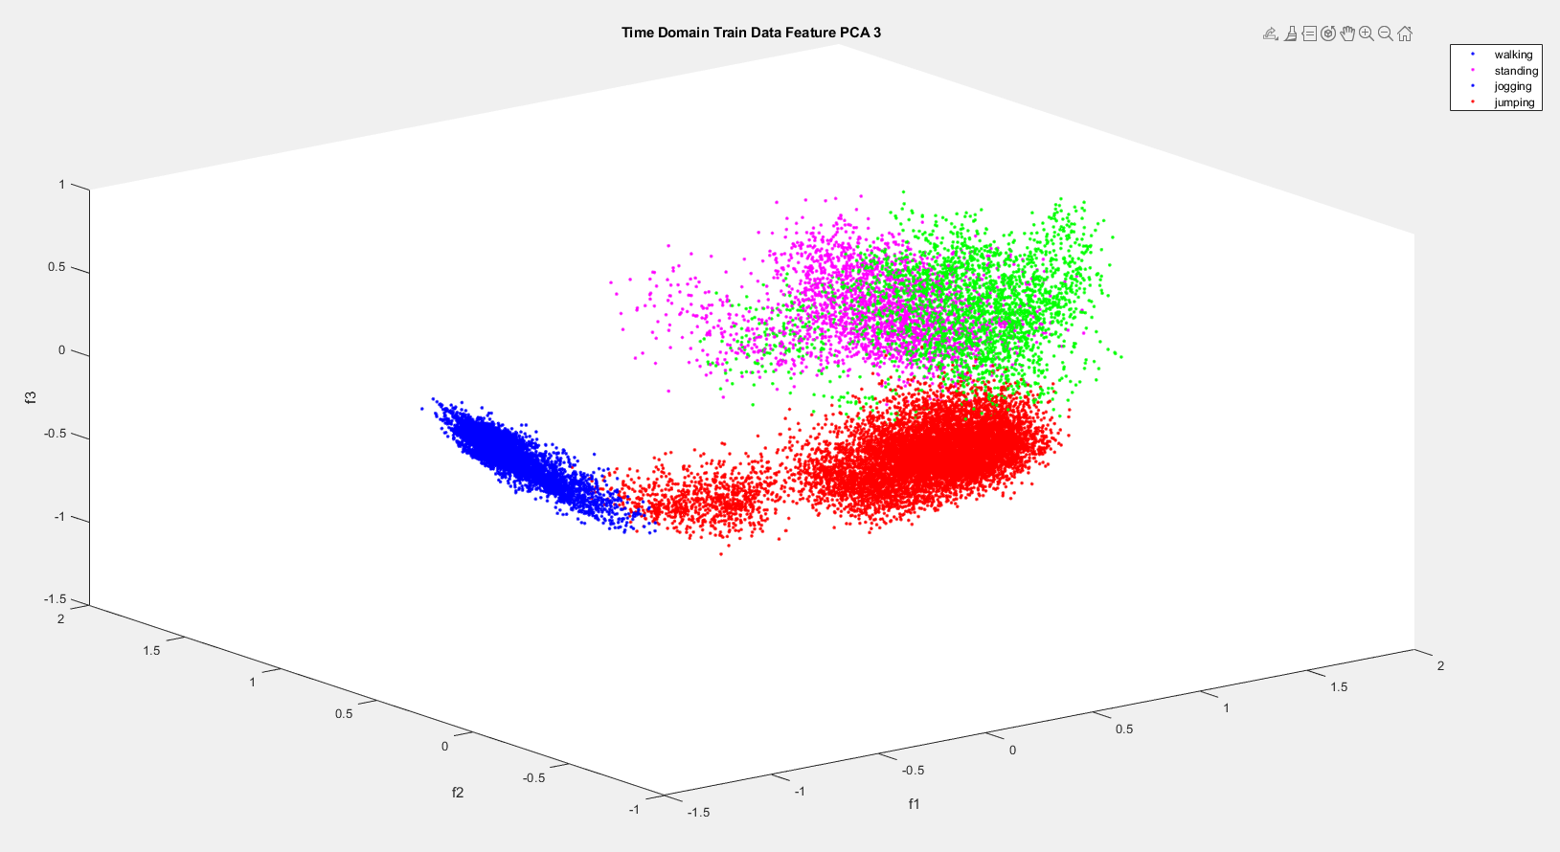

Şekil 5: PCA k=3 eğitim veri kümesi

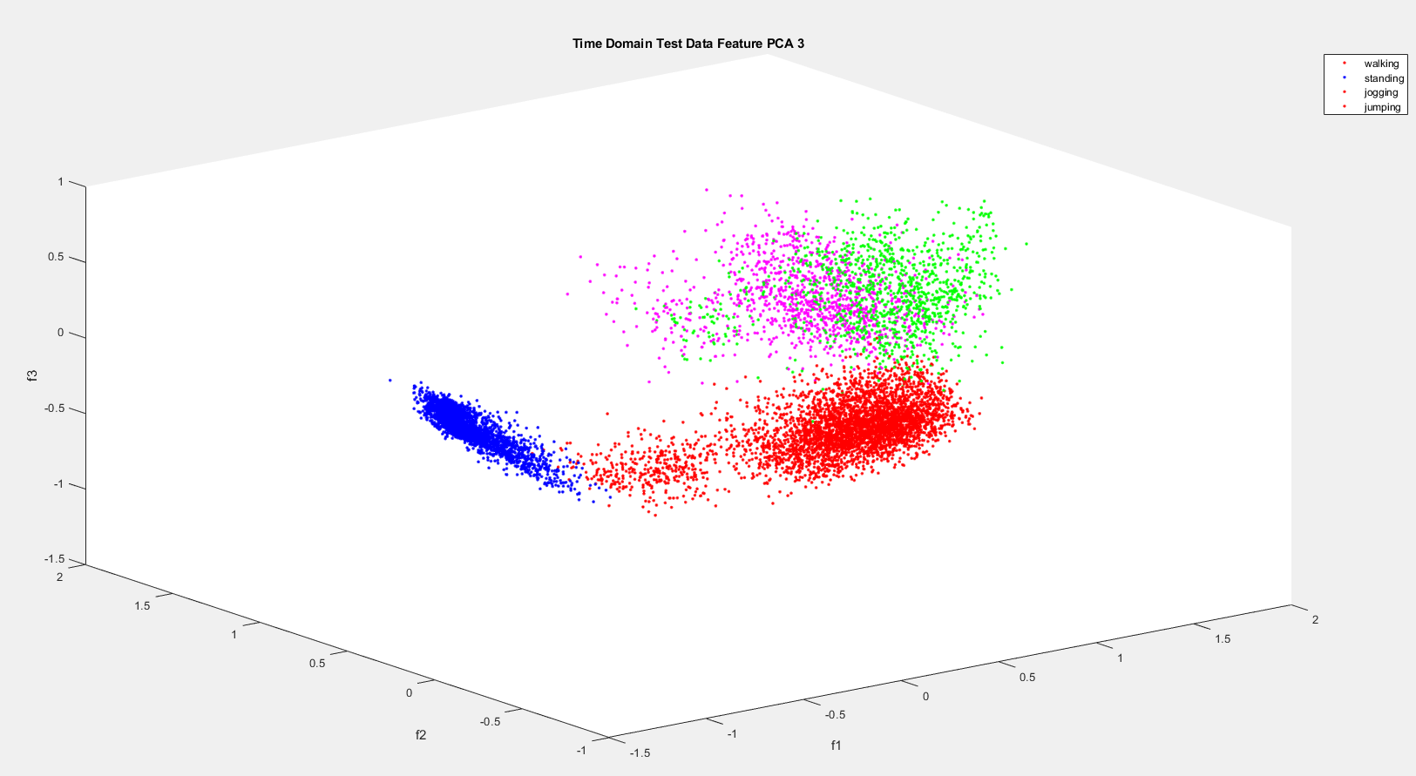

Şekil 6: PCA k=3 test veri kümesi

**II. FISHER’S LDA**

Fisher’s LDA elde edilen very kümesini c-1 boyuta indirgeyen bir yöntemdir. Burada c sınıf sayısını temsil etmektedir. Bu sebeple 4 sınıflı bir problem için fisher’s LDA 3 boyutlu bir uzaya verileri yansıtacaktır. Aşağıda matematiksel hesaplama bulunmaktadır.

1. **Within Class Scatter Matrix**

$$S_{i}=\sum_{xϵD_{i}}{\left(x-m_{i}\right)*{(x-m_{i})}^{T}}$$

$$m_{i}=\frac{1}{n_{i}}\sum_{xϵD_{i}}{x}$$

$$S_{w}=\sum_{i=1}^{c}{S_{i}}$$

$m_{i}$ her sınıf için ortalama değeri ifade etmektedir. Burada i sınıf sayısı ile ifade edilmektedir.

1. **Between Class Scatter Matrix**

$$S_{b}= \sum_{i=1}^{c}{n_{i}*\left(m_{i}-m\right)*{\left(m_{i}-m\right)}^{T}}$$

$$m= \frac{1}{n}\sum{x}$$

Burada m bütün verilerin ortalamasına karşılık gelmektedir. $m_{i}$ her sınıf için ortalama değeri ifade etmektedir. $n_{i}$ her sınıf için eleman sayısına karşılık gelmektedir.

Bu iki matrisin çarpılması ile elde edilen A matrisinin öz değer ve öz vektörleri bulunur. Burada A matrisinin en büyük (c-1) tane öz değerine karşılık gelen öz vektörleri seçilir. Oluşturulan W matrisi veri seti ile çarpıldığı zaman elde edilen yeni veri seti boyutu azaltılmış veri setidir.

$$A=(S_{w}^{-1}*S_{b})$$

$$W=\left[\begin{matrix}w_{1,1} & ⋯ & w_{1,(c-1)} \\ ⋮ & ⋱ & ⋮ \\ w_{d,1} & ⋯ & w_{d,(c-1)}\end{matrix}\right]$$

$$\underline{y}= W^{T}*\underline{x}$$

W matrisi eğitim veri kümesi kullanılarak elde edilir ve test veri kümesi ile W matrisi çarpılarak aslında eğitim veri kümesiyle aynı düzleme Project edilmesi sağlanır.

Aşağıda zaman uzayındaki test ve eğitim verilerinin 3 boyutlu uzayda dağılımları gösterilmiştir.

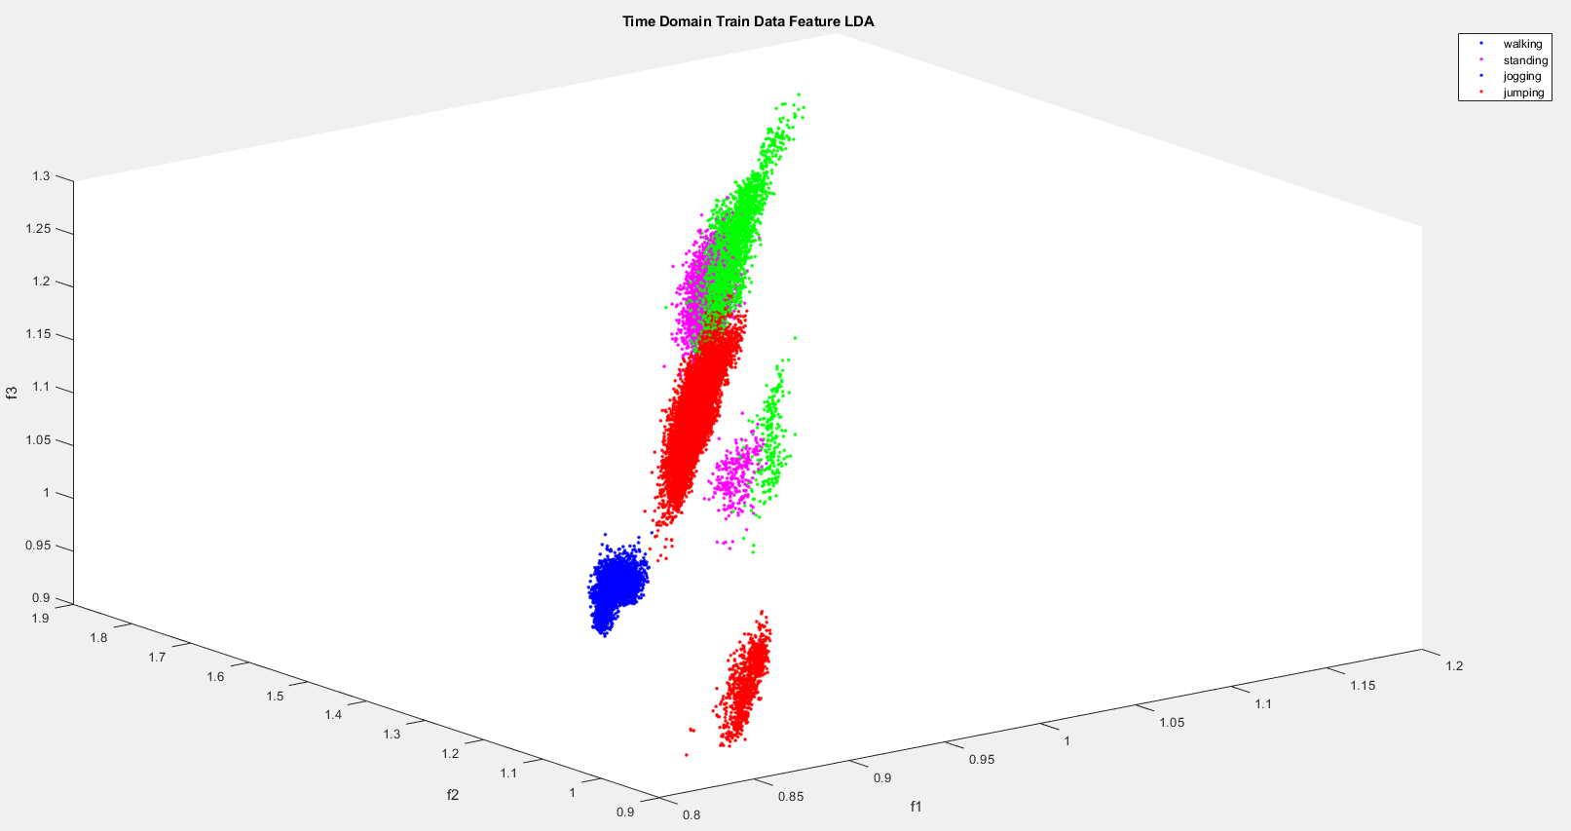

Şekil 7: Fisher LDA Eğitim veri kümesi

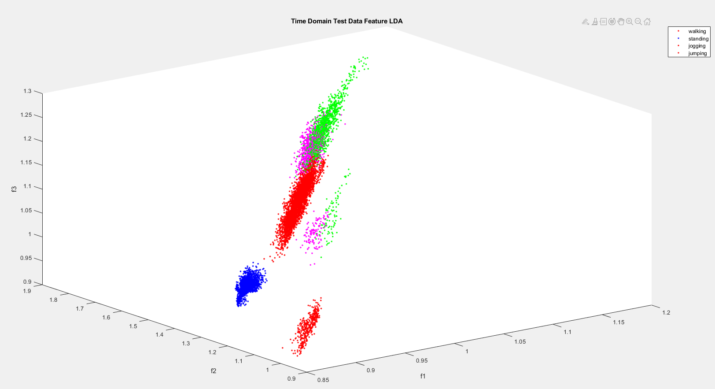

Şekil 8:Fisher LDA Test veri kümesi

**5. SINIFLANDIRMA**

Bu çalışmada 2 farklı sınıflandırıcı tasarlanmıştır. Sınıflandırıcılardan ilki parametrik olmayan k-NN sınıflandırıcısıdır. Diğer sınıflandırıcı ise perceptron algoritmasıdır. Burada loss fonksiyonu olarak Gradient Descent algoritması kullanılmıştır. 4 sınıflı bir problem olduğu için veri Kessler’s Reconstruct yöntemi kullanılarak genişletilmiş ve o şekilde sınıflandırıcı tasarlanmıştır.

**I.** **k-NN Rule (k Nearest Neighbor Rule)**

En yakın k tane komşunun etiketlerine bakılır ve en fazla etiket hangi sınıfta ise test noktasının da o sınıfta olduğunu söyleyen parametrik olmayan sınıflandırıcıdır.

Bu çalışmada farklı k değerleri seçilerek sınıflandırma sonuçları sunulmuştur. Ek olarak en yakın nokta bulunurken Öklid mesafesi ve manhattan mesafeleri kullanılmış başarı üzerindeki etkileri incelenmiştir.

Sonuçlar iki farklı karşılaştırma senaryosu kullanılarak sunulmaktadır.

**Senaryo-1:** Farklı boyut azaltımı yöntemi kullanılmıştır.

**Senaryo-2:** Boyut azaltımı senaryo-1’deki gibidir. K-NN algoritması farklı mesafe hesaplama fonksiyonu kullanılarak yapılmıştır.

1. **Senaryo-1 Sonuçları:** k=55 ve mesafe hesabı Öklid ile yapılmıştır.

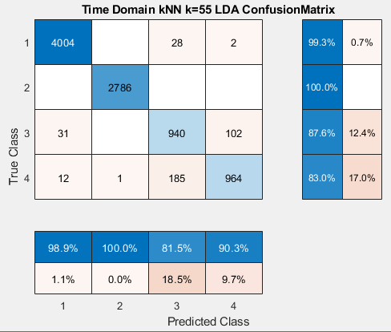

ekran görüntüsü içeren bir resim

Açıklama otomatik olarak oluşturuldu

1. **Senaryo-1 Sonuçları:** k=55 ve mesafe hesabı Manhattan ile yapılmıştır.

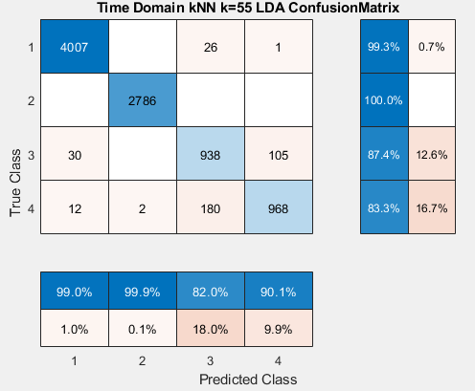

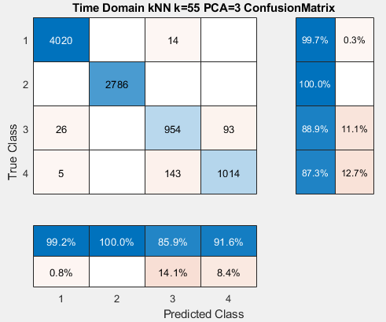

**II. Perceptron Algorithm**

Lineer bir sınıflandırıcı olan perceptron algoritması için öncelikle boyut azaltımı sonucu elde edilen veri kümesi kaç boyutlu ise Kessler’s reconstructiona göre genişletilir. Daha sonra Gradient Descent Algoritması kullanılarak W ağırlık vektörü her iterasyonda güncellenerek elde edilir. Daha sonra gi(x)>gj(x) durumu kontrol edilerek x noktası i. sınıfa atanır. Elde edilen sonuçlar aşağıda farklı boyut azaltımı yöntemi için gösterilmiştir.

Aşağıda ki sonuçlar için öğrenme oranı: 0.0002 ve 200 iterasyon çalıştırılmıştır.

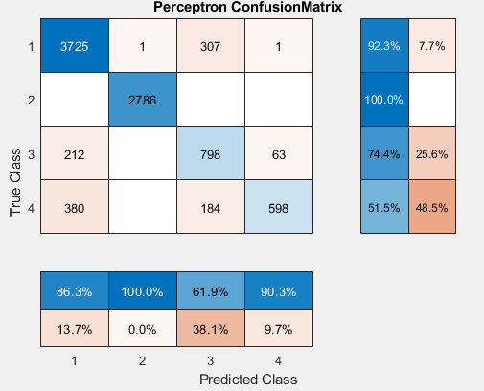

Şekil 9:Fisher's LDA sonucu



Şekil 10: PCA k=3 sonucu

Sonuçlar her iki sınıflandırma algoritması için farklı parametreler kullanılarak gerçekleştirilmiştir. Zaman ve frekans uzayı sonuçları aşağıdaki sonuçlar tablosunda başarı yüzdeleriyle verilmiştir.

1. **Zaman Uzayı Sonuçları**

K-NN Algoritması Sonuçları

|  |  |  |  |
| --- | --- | --- | --- |
| K nokta sayısı | Mesafe Hesabı | Boyut Azaltma Yöntemi | Başarı (%) |
| 55 | euclidean | PCA = 3 | 96.078 |
| 55 | manhattan | PCA = 3 | 96.896 |
| 55 | euclidean | Fisher’s LDA | 96.013 |
| 55 | manhattan | Fisher’s LDA | 96.068 |
| 55 | euclidean | PCA = 8 | 98.023 |
| 201 | euclidean | Fisher’s LDA | 95.527 |
| 201 | euclidean | PCA = 3 | 95.860 |
| 201 | euclidean | PCA = 8 | 96.887 |

Perceptron Algoritması Sonuçları

|  |  |  |  |
| --- | --- | --- | --- |
| Öğrenme Oranı | İterasyon Sayısı | Boyut AzaltımıYöntemi | Başarı (%) |
| 0.002 | 300 | PCA = 3 | 89.917 |
| 0.002 | 300 | Fisher’s LDA | 91.297 |
| 0.0002 | 300 | PCA = 3 | 92.297 |
| 0.02 | 300 | PCA = 3 | 91.198 |
| 0.02 | 300 | Fisher’s LDA | 89.342 |

1. **Frekans Uzayı Sonuçları**

K-NN Algoritması Sonuçları

|  |  |  |  |
| --- | --- | --- | --- |
| K nokta sayısı | Mesafe Hesabı | Boyut Azaltma Yöntemi | Başarı (%) |
| 11 | euclidean | PCA = 3 | 96.527 |
| 11 | manhattan | PCA = 3 | 96.180 |
| 11 | euclidean | Fisher’s LDA | 92.708 |
| 11 | manhattan | Fisher’s LDA | 93.055 |
| 11 | euclidean | PCA = 8 | 99.305 |
| 45 | euclidean | Fisher’s LDA | 93.229 |
| 45 | euclidean | PCA = 3 | 95.315 |
| 45 | euclidean | PCA = 8 | 98.437 |

Perceptron Algoritması Sonuçları

|  |  |  |  |
| --- | --- | --- | --- |
| Öğrenme Oranı | İterasyon Sayısı | Boyut AzaltımıYöntemi | Başarı (%) |
| 0.002 | 300 | PCA = 3 | 93.402 |
| 0.002 | 300 | Fisher’s LDA | 91.840 |
| 0.0002 | 300 | PCA = 3 | 93.618 |
| 0.02 | 300 | PCA = 3 | 90.451 |
| 0.02 | 300 | Fisher’s LDA | 93.402 |

**7. TARTIŞMA ve SONUÇLAR**

İnsan aktivite sınıflandırılması çalışmasında 4 farklı aktivitenin sınıflandırılması problemi ele alınmıştır. Problem zaman ve frekans uzayında olmak üzere 2 farklı şekilde analiz edilmiştir. Farklı parametreler ve farklı senaryolar 2 uzayda da gerçekleştirilmiş ve senaryo bazlı confusion matris gösterimi ayrıca detaylı olarak genel başarı farklı parametreler için tablolar halinde gösterilmiştir.

Bu çalışmada şu sonuçlar dikkatimi çekmiştir. PCA boyut azaltımı Fisher’s LDA göre daha sınıflara ait özellikleri daha ayrık şekilde project etmiştir. Bu durum sınıflandırma sonuçlarında da PCA kullanılan senaryolarda başarının yüksek çıkması ile de ilişkilendirilebilmektedir. Bir diğer sonuç ise kNN sınıflandırıcı kullanılan senaryolarda mesafe hesaplama yönteminin başarıya olan etkisini incelerken görülmüştür. Zaman Uzayında PCA kullanılan durumda manhattan mesafe hesabının Öklid mesafesinden daha iyi sonuç verdiğini göstermektedir. Ama frekans uzayı veri kümesinde Öklid mesafesinin daha iyi sonuç verdiğini göstermektedir.

Genel olarak, her iki uzay için PCA=8 durumu en iyi sonuçların olduğu ve genel olarak k-NN sınıflandırma algoritmasının perceptrona göre daha iyi sonuç verdiği bu çalışma kapsamında söylenebilmektedir. Bu çalışma için favori yöntemim zaman uzay için PCA=8 k=55 KNN algoritmasıdır. Frekans uzayı için PCA=8 ve k=11 için KNN yöntemidir.

**Referanslar**

[1] Jian Li Spectral Estimation Lecture Note

[2] Hayes, M., Statistical Digital Signal Processing and Modelling, Wiley.

[3] Shoaib, M.; Bosch, S.; Incel, O.D.; Scholten, H.; Havinga, P.J.M. (2015); A survey of online activity recognition using mobile phones. Sensors

[4] Waltenegus Dargie ,“Analysis of Time and Frequency Domain Features of Accelerometer Measurements”

[5] Andrea M. and Angelo M. S.“Machine Learning Methods for Classifying Human Physical Activity from On-Body Accelerometers”(2010); Sensors

[6] Wenchao Jiang and Zhaozheng Yin.Human activity recognition using wearable sensors by deep convolutional neural networks. In Proceedings of the 23rd ACM international conference on Multimedia, pages 1307–1310. ACM, 2015.